Môn: **Cơ sở dữ liệu**

Giảng Viên: **Lại Minh Đăng**

Họ và Tên: **Nguyễn Hoàng Duy**

MSSV: **PS18293**

1. **Assignment giai đoạn 1**

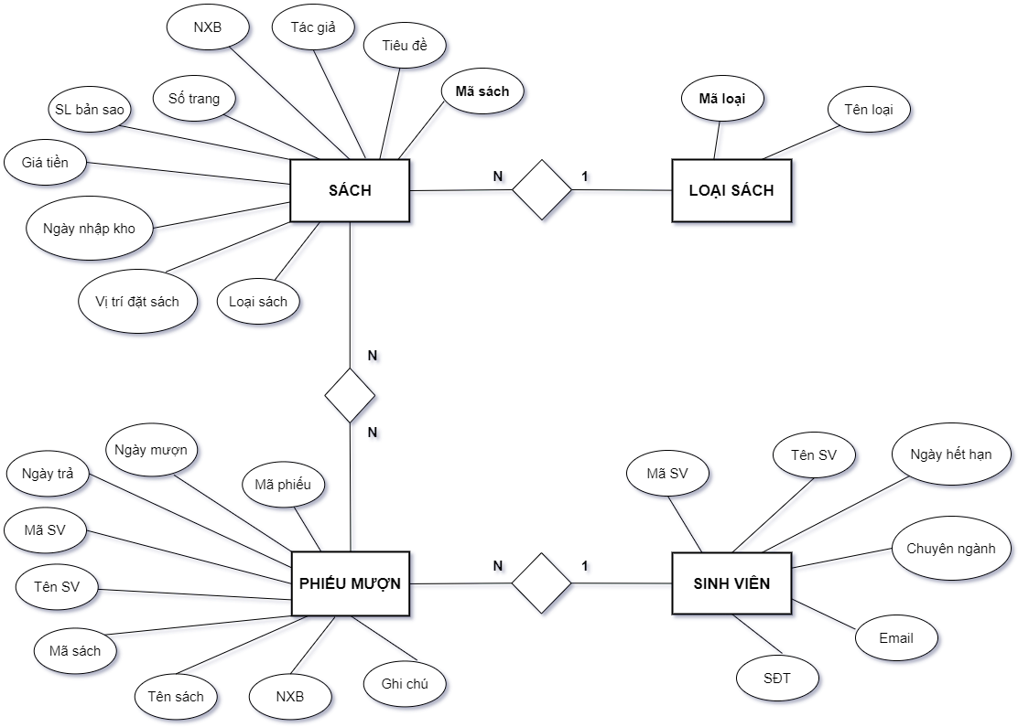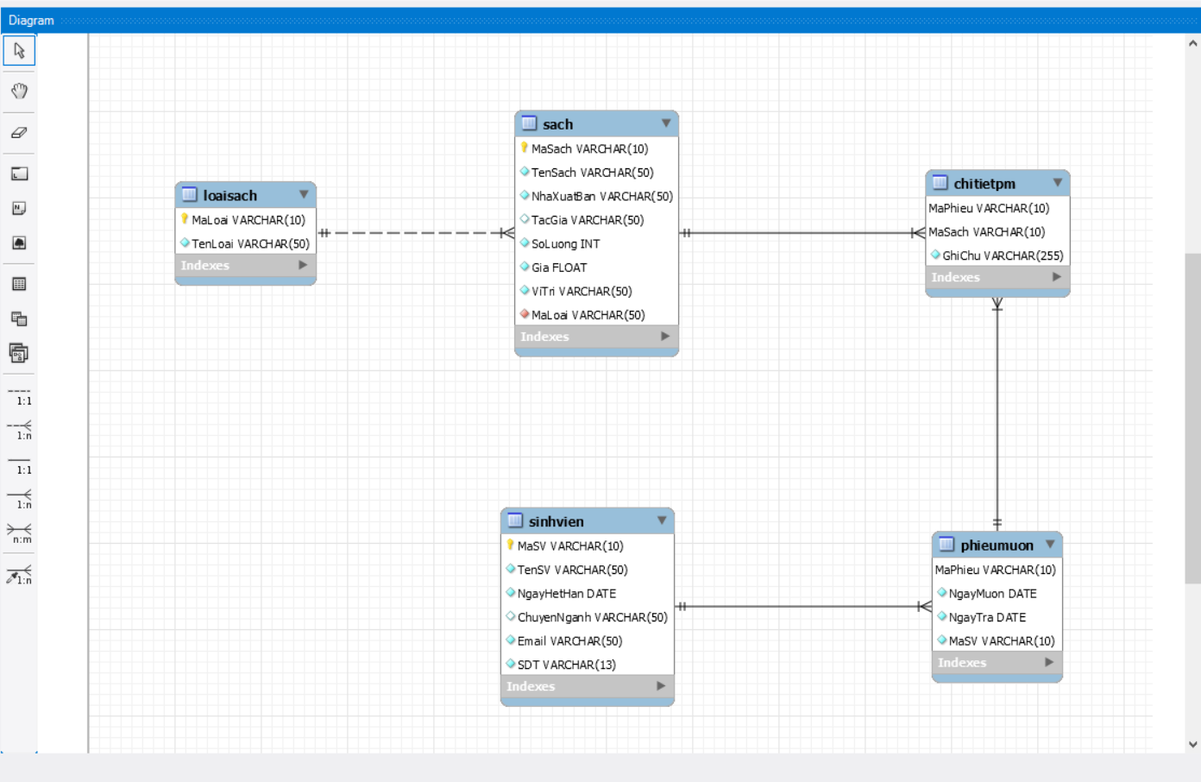

Tạo cơ sở dữ liệu

|  |  |
| --- | --- |
| Tạo bảng | Chèn dữ liệu |
| -- Tạo schema  CREATE DATABASE asm_thuvien;  -- Sử dụng schema  USE asm_thuvien;  -- Tạo bản sinh viên  CREATE TABLE sinhvien(  MaSV varchar(10) NOT NULL,  TenSV varchar(50) NOT NULL,  NgayHetHan date NOT NULL,  ChuyenNganh varchar(50) NULL,  Email varchar(50) NOT NULL,  SDT varchar(13) NOT NULL,  PRIMARY KEY(MaSV)  );  -- Tạo bản loại sách  CREATE TABLE loaisach(  MaLoai varchar(10) NOT NULL,  TenLoai varchar(50) NOT NULL,  PRIMARY KEY(MaLoai)  );  -- Tạo bảng sách  CREATE TABLE sach(  MaSach varchar(10) NOT NULL,  TenSach varchar(50) NOT NULL,  NhaXuatBan varchar(50) NOT NULL,  TacGia varchar(50),  SoTrang int NOT NULL check (SoTrang > 5),  SoLuongBS int NOT NULL check (SoLuongBS > 1),  GiaTien float NOT NULL check (GiaTien > 0),  NgayNhap date,  ViTri varchar(50) NOT NULL,  MaLoai varchar(50) NOT NULL,  PRIMARY KEY(MaSach),  FOREIGN KEY(MaLoai) REFERENCES loaisach(MaLoai)  );  -- Tạo bản phiếu mượn  CREATE TABLE phieumuon(  MaPhieu varchar(10) NOT NULL,  NgayMuon date,  NgayTra date,  TrangThai varchar(10) NOT NULL,  MaSV varchar(10) NOT NULL,  CONSTRAINT TenRB CHECK (NgayTra >= NgayMuon),  PRIMARY KEY(MaPhieu),  FOREIGN KEY(MaSV) REFERENCES sinhvien(MaSV)  );  -- Tạo bản chi tiết phiếu mượn  CREATE TABLE chitietpm(  MaPhieu varchar(10) NOT NULL,  MaSach varchar(10) NOT NULL,  GhiChu varchar(255) NOT NULL,  PRIMARY KEY(MaPhieu, MaSach),  FOREIGN KEY(MaPhieu) REFERENCES phieumuon(MaPhieu),  FOREIGN KEY(MaSach) REFERENCES sach(MaSach)  ); | INSERT INTO sinhvien  VALUE("PS18293","Nguyễn Hoàng Duy","2022-09-18","CNTT","duynhps18293@fpt.edu.vn","0919993715"),  ("PS19432","Nguyễn Đăng Hưng","2022-09-18","TĐH","hungnvps19432@fpt.edu.vn","0943247731"),  ("PS34854","Trần Quốc Dũng","2021-04-12","TKĐH","dungnhps34854@fpt.edu.vn","0732524424"),  ("PS12395","Thạch Nhật Tiến","2020-12-02","QTKD","tientnps12395@fpt.edu.vn","0832732442"),  ("PS24712","Trần Thị Thuý Vân","2024-01-17","K-Beauty","vanntbps29765@fpt.edu.vn","0412738534"),  ("PS18329","Nguyễn Xuân Đào","2022-09-18","QTKD","daonxps12395@fpt.edu.vn","0424231234"),  ("PS63335","Trần Nam Kiệt","2020-12-02","TKĐH","kiettnps12395@fpt.edu.vn","0823823952"),  ("PS91892","Ngô Minh Kiên","2021-04-12","DDT","kiennmps12395@fpt.edu.vn","0582313145"),  ("PS30393","Trần Thị Mỹ Linh","2021-04-12","K-Beauty","linhttmps12395@fpt.edu.vn","0812838313"),  ("PS12941","Đinh Văn Long","2022-09-18","TĐH","longdvps12395@fpt.edu.vn","0239934356");  INSERT INTO loaisach  VALUE("KT","Kinh tế"),  ("IT","Công nghệ thông tin"),  ("DL","Du lịch"),  ("VH","Văn học"),  ("NN","Ngoại ngữ");  INSERT INTO sach  VALUE("1A", "SQL", "FPT", "Bảo Ninh",156, 92, 150000, "2014-01-01", "a1", "KT"),  ("2B", "Javascript", "TDT", "Stephen Hawking",756, 25, 210000, "2014-01-02", "b2", "VH"),  ("3C", "Photoshop", "UEF", "Dương Thuỵ",456, 74, 470000, "2015-01-01", "c3", "IT"),  ("4D", "HTML", "NTT", "Sơn Nam",656, 54, 220000, "2015-01-02", "d4", "DL"),  ("5E", "English", "UPT", "J.K.Rowling",256, 78, 180000, "2015-01-03", "e5", "NN"),  ("6F", "Javascript", "FPT", "Bảo Ninh",424, 63, 580000, "2014-01-03", "f6", "VH"),  ("7H", "English", "UEF", "Sơn Nam",646, 24, 880000, "2013-01-01", "h7", "NN"),  ("8I", "Photoshop", "FPT", "Dương Thuỵ",735, 16, 179000, "2013-01-02", "i8", "IT"),  ("9U", "HTML", "TDT", "Stephen Hawking",811, 21, 275000, "2017-01-01", "u9", "DL"),  ("Z10", "SQL", "NTT", "J.K.Rowling",429, 33, 654000, "2017-01-02", "z10", "KT");  INSERT INTO phieumuon  VALUE("D1","2017-05-04","2017-05-11","Chưa trả","PS18293"),  ("H1","2017-07-12","2017-07-19","Chưa trả","PS19432"),  ("D2","2017-03-25","2017-04-02","Đã trả","PS34854"),  ("T1","2017-11-08","2017-11-15","Chưa trả","PS12395"),  ("V1","2017-01-18","2017-01-25","Đã trả","PS24712"),  ("D3","2017-04-10","2017-04-17","Đã trả","PS18329"),  ("K1","2017-06-22","2017-06-29","Chưa trả","PS63335"),  ("L1","2017-10-01","2017-10-07","Chưa trả","PS91892"),  ("K2","2017-01-11","2017-01-18","Đã trả","PS30393"),  ("L2","2017-05-05","2017-05-12","Chưa trả","PS12941");  INSERT INTO chitietpm  VALUE("D1","1A","Chưa trả sách"),  ("H1","2B","Đã trả sách"),  ("D2","3C","Đã trả sách"),  ("T1","4D","Chưa trả sách"),  ("V1","5E","Chưa trả sách"),  ("D3","1A","Đã trả sách"),  ("L1","4D","Chưa trả sách"),  ("L2","2B","Đã trả sách"),  ("K1","4D","Chưa trả sách"),  ("K2","3C","Đã trả sách"); |

2. **Assignment giai đoạn 2**

Liệt kê tất cả thông tin của các đầu sách gồm tên sách, mã sách, giá tiền, tác giả thuộc loại sách có mã “IT”.

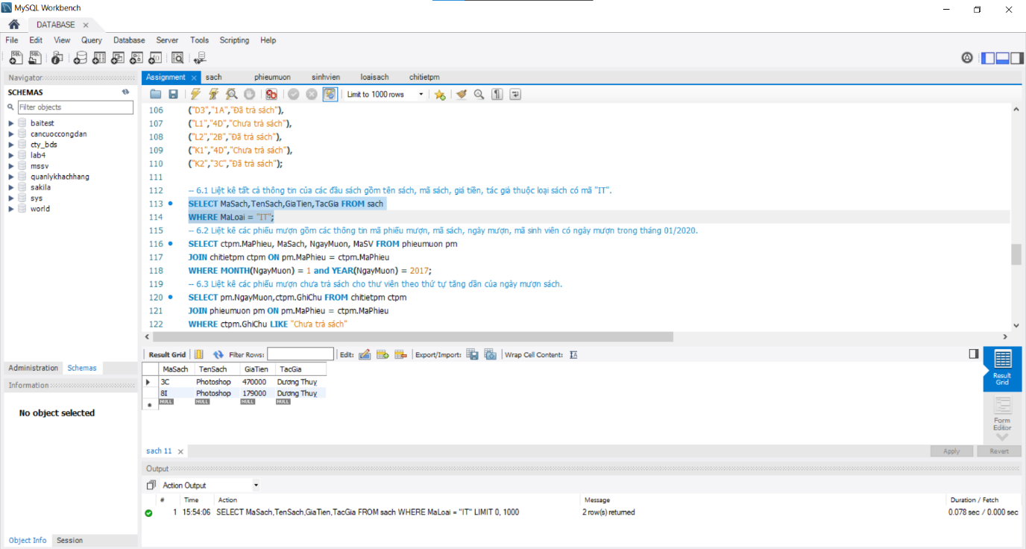

Liệt kê các phiếu mượn gồm các thông tin mã phiếu mượn, mã sách , ngày mượn, mã sinh viên có ngày mượn trong tháng 01/2017.

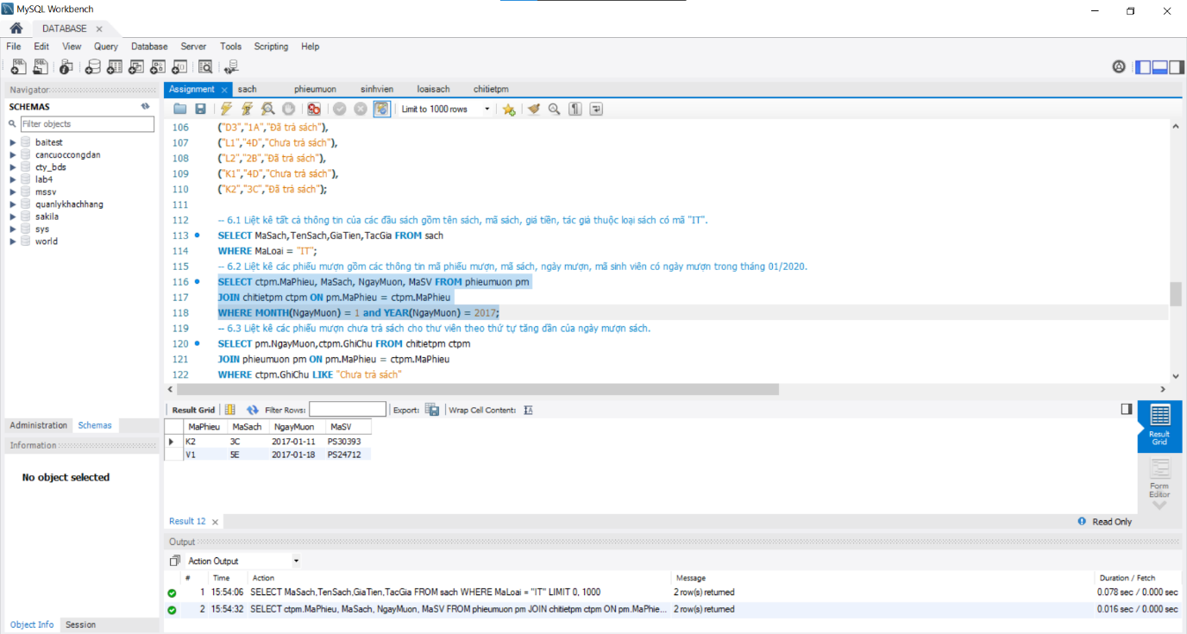

Liệt kê các phiếu mượn chưa trả sách cho thư viên theo thứ tự tăng dần của ngày mượn sách.

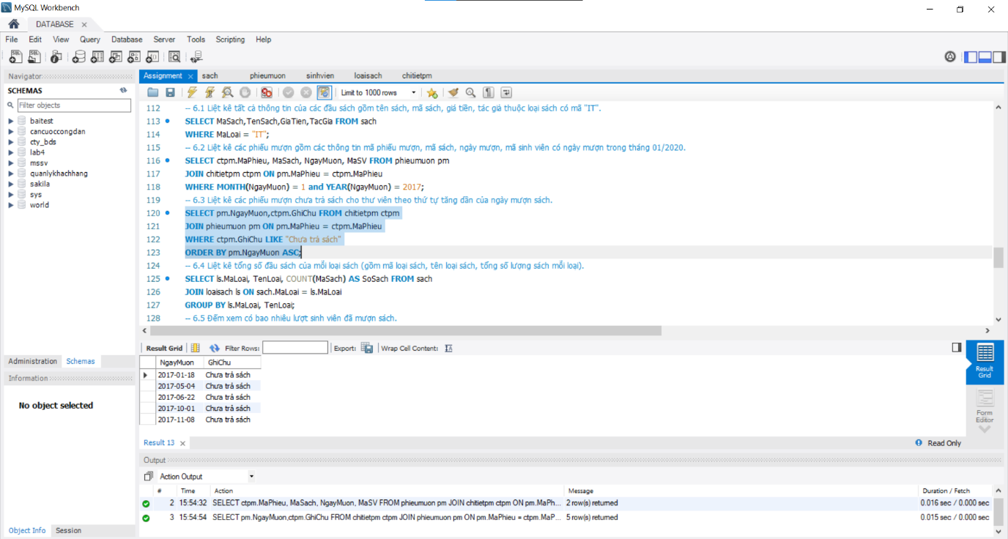

Liệt kê tổng số đầu sách của mỗi loại sách ( gồm mã loại sách, tên loại sách, tổng số lượng sách mỗi loại).

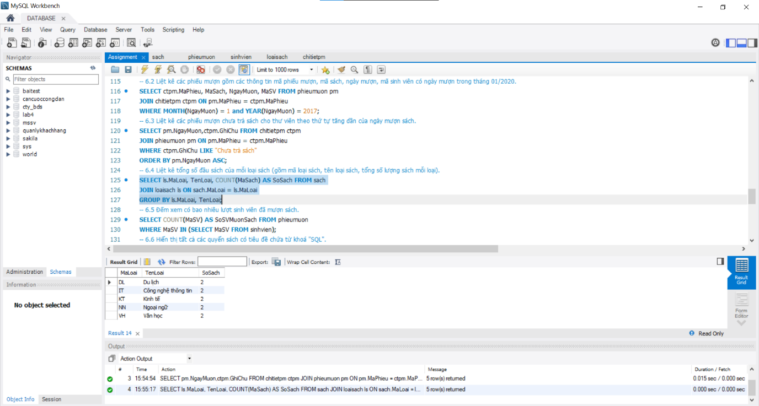

Đếm xem có bao nhiêu lượt sinh viên đã mượn sách.

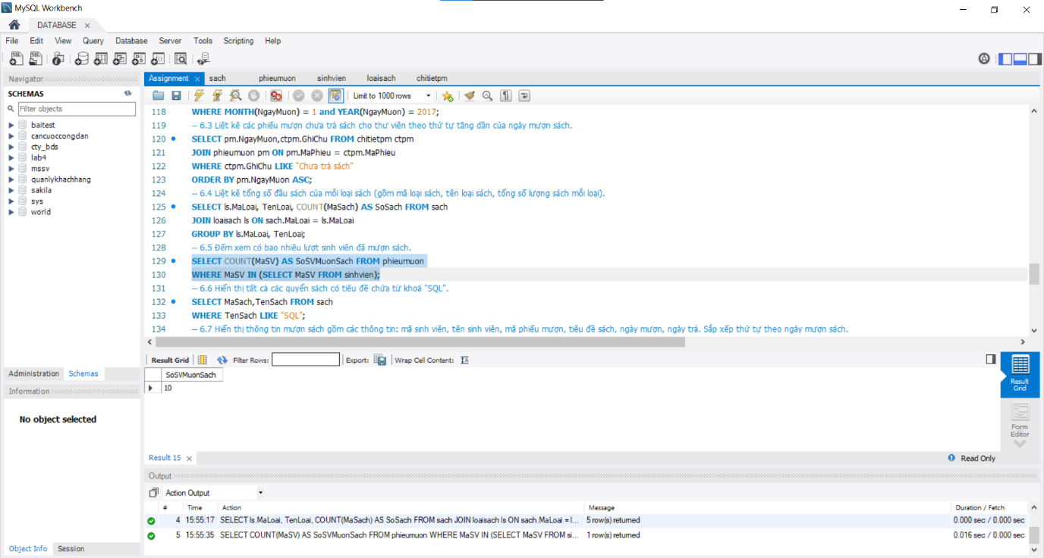

Hiển thị tất cả các quyển sách có tiêu đề chứa từ khoá “SQL”.

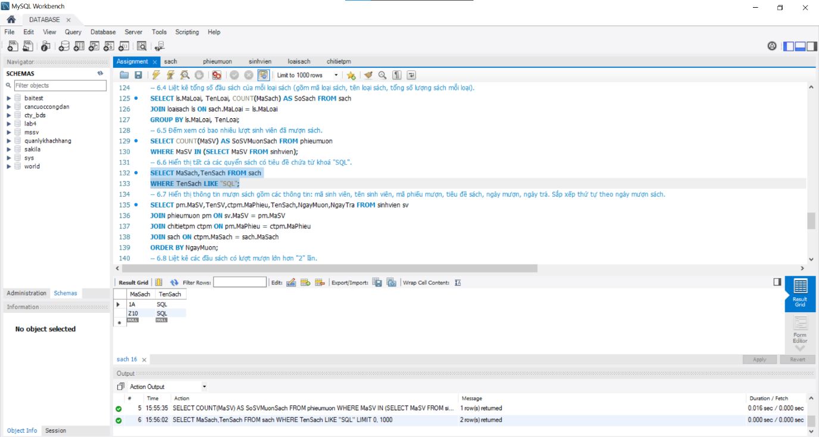

Hiển thị thông tin mượn sách gồm các thông tin: mã sinh viên, tên sinh viên, mã phiếu mượn, tiêu đề sách, ngày mượn, ngày trả. Sắp xếp thứ tự theo ngày mượn sách.

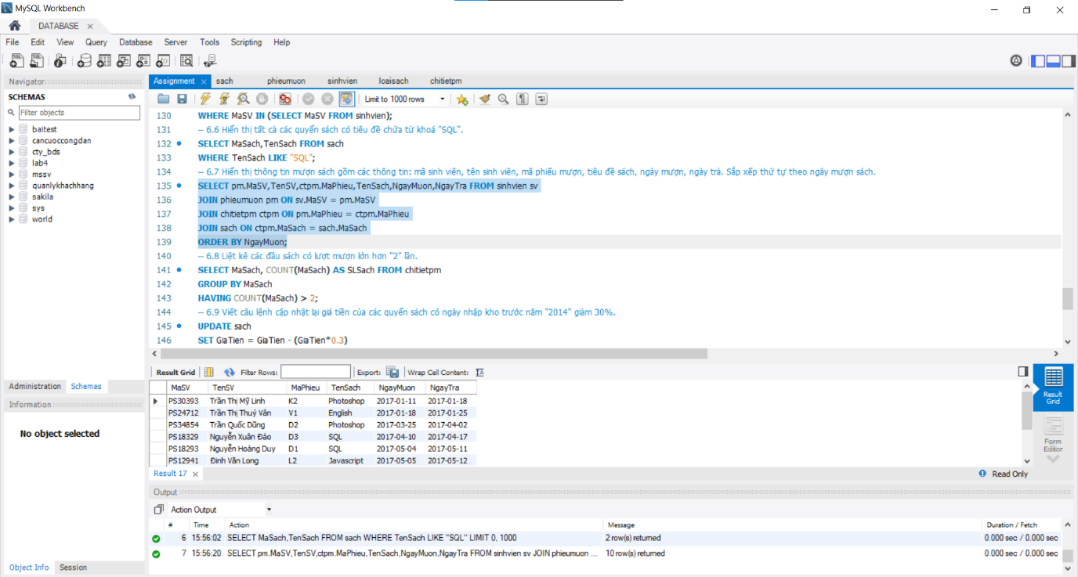

Liệt kê các đầu sách có lượt mượn lớn hơn 20 lần.

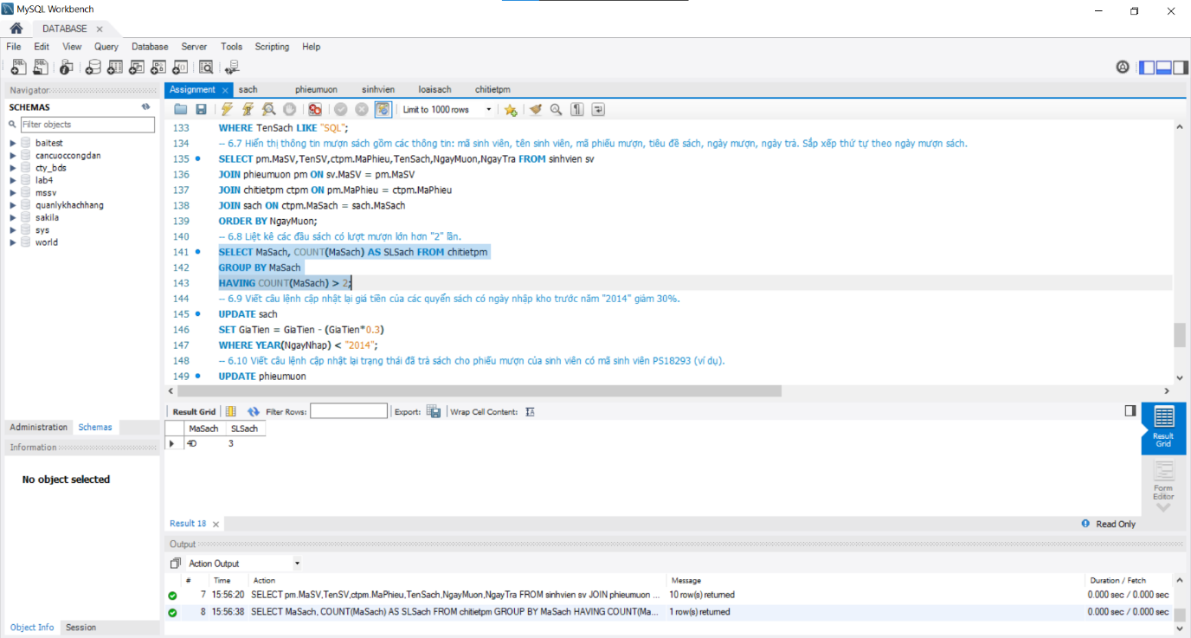

Viết câu lệnh cập nhật lại giá tiền của các quyển sách có ngày nhập kho trước năm 2014 giảm 30%.

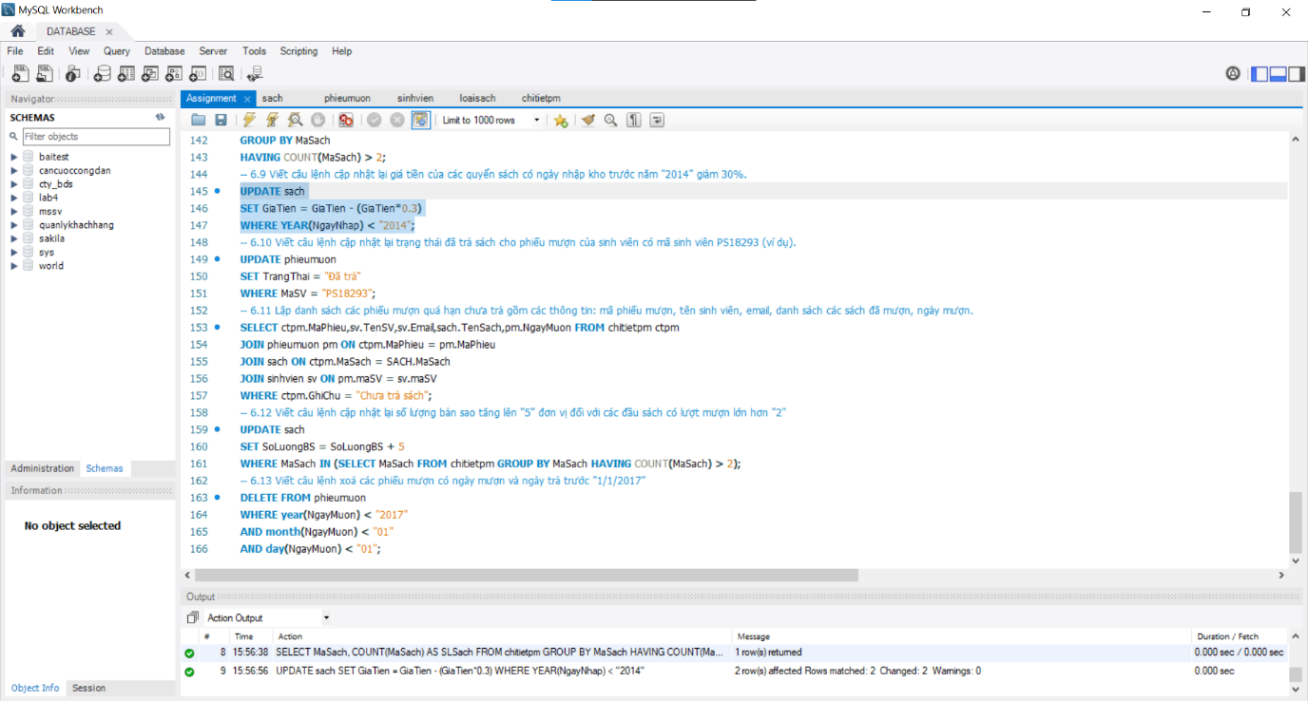

Viết câu lệnh cập nhật lại trạng thái đã trả sách cho phiếu mượn của sinh viên có mã sinh viên PD12301 (ví dụ).

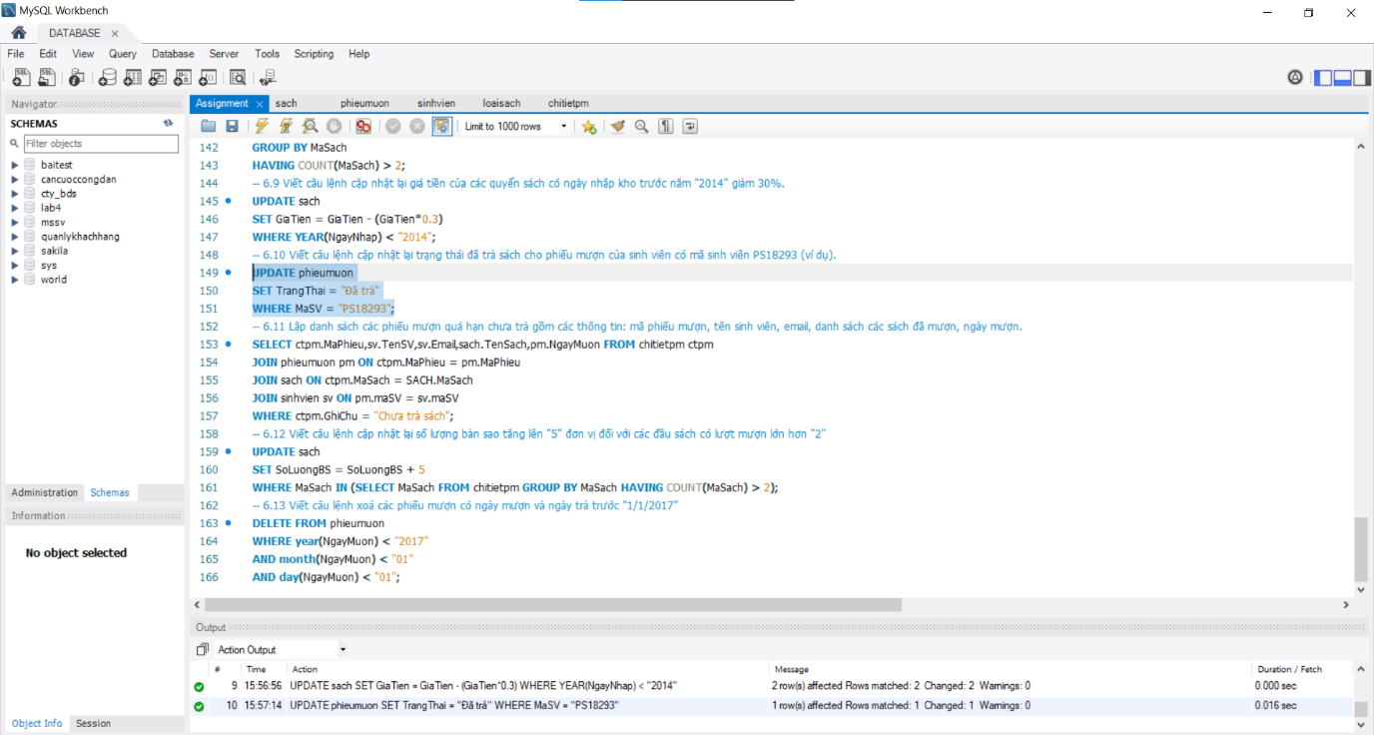

Lập danh sách các phiếu mượn quá hạn chưa trả gồm các thông tin: mã phiếu mượn, tên sinh viên, email, danh sách các sách đã mượn, ngày mượn.

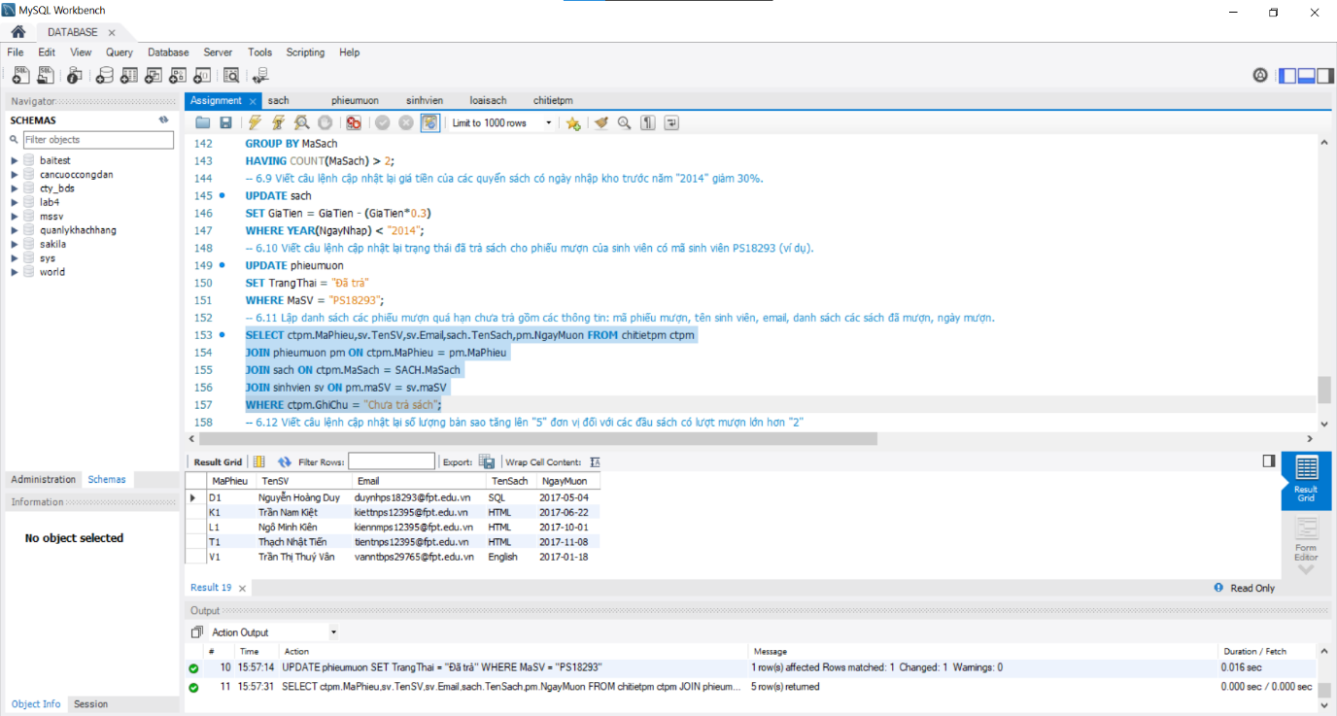

Viết câu lệnh cập nhật lại số lượng bản sao tăng lên 5 đơn vị đối với các đầu sách có lượt mượn lớn hơn 10

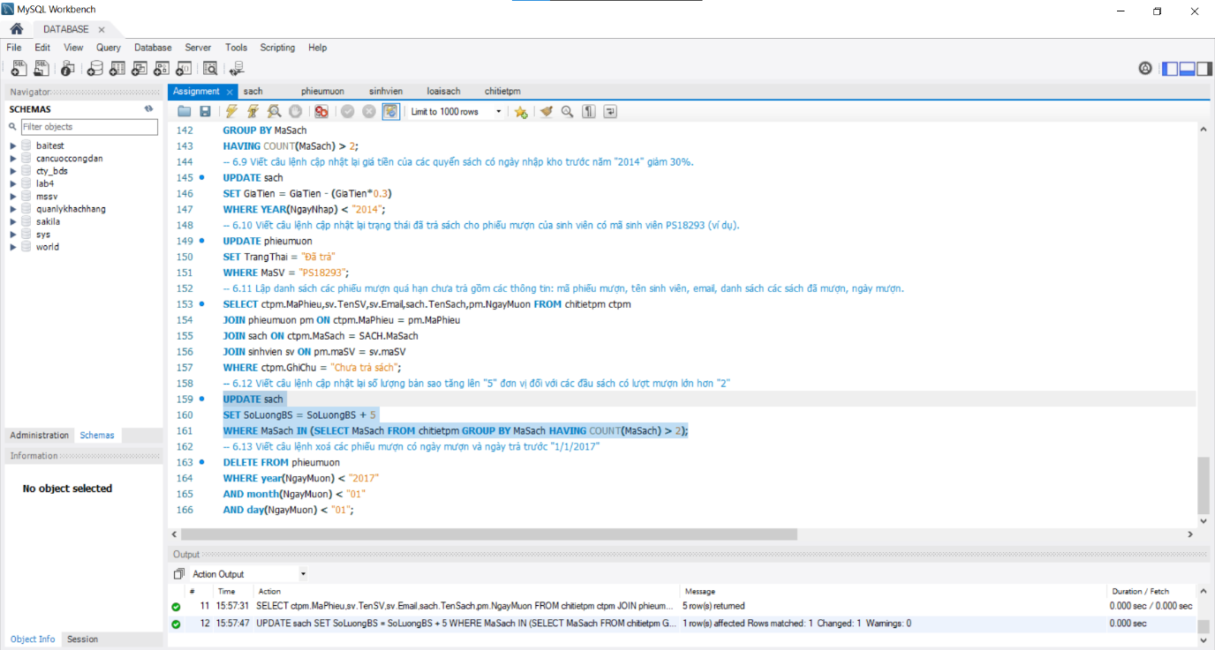

Viết câu lệnh xoá các phiếu mượn có ngày mượn và ngày trả trước „1/1/2010‟

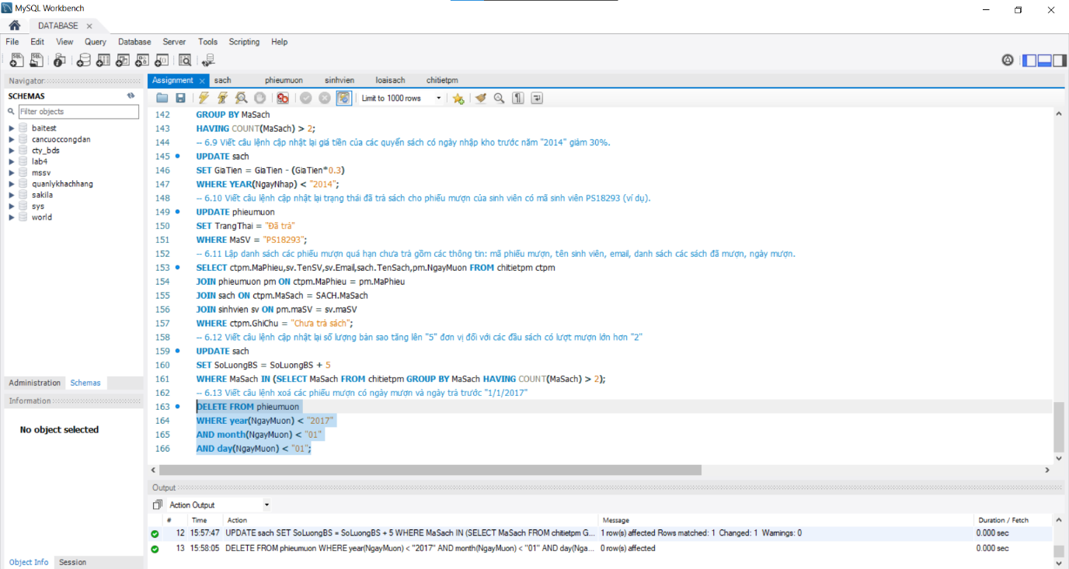

3. **Final**

Bảo mật cơ sở dữ liệu

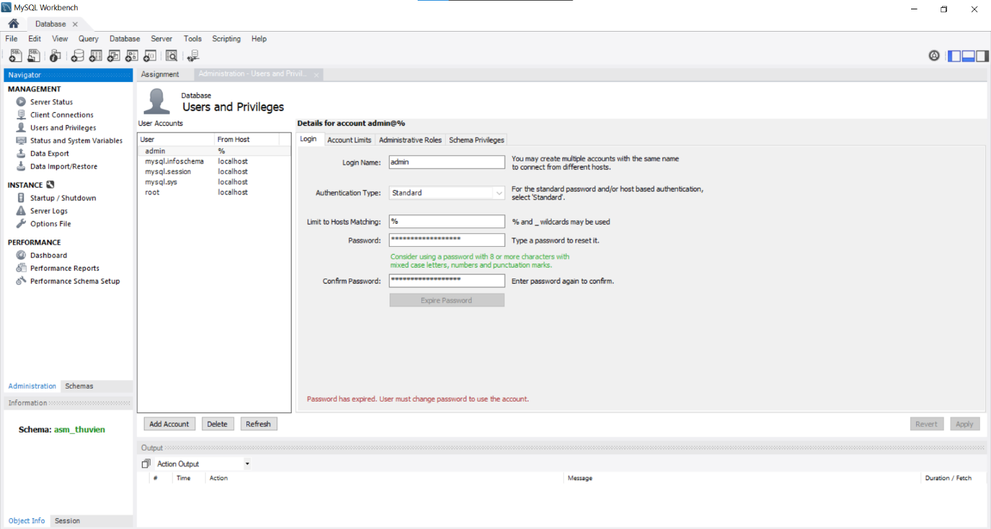

Tổ chức sao lưu dự phòng cho cơ sở dữ liệu

|  |
| --- |
| Backup database |
| -- MySQL dump 10.13 Distrib 8.0.23, for Win64 (x86_64)  --  -- Host: 127.0.0.1 Database: asm_thuvien  -- ------------------------------------------------------  -- Server version 8.0.23  /*!40101 SET @OLD_CHARACTER_SET_CLIENT=@@CHARACTER_SET_CLIENT */;  /*!40101 SET @OLD_CHARACTER_SET_RESULTS=@@CHARACTER_SET_RESULTS */;  /*!40101 SET @OLD_COLLATION_CONNECTION=@@COLLATION_CONNECTION */;  /*!50503 SET NAMES utf8 */;  /*!40103 SET @OLD_TIME_ZONE=@@TIME_ZONE */;  /*!40103 SET TIME_ZONE='+00:00' */;  /*!40014 SET @OLD_UNIQUE_CHECKS=@@UNIQUE_CHECKS, UNIQUE_CHECKS=0 */;  /*!40014 SET @OLD_FOREIGN_KEY_CHECKS=@@FOREIGN_KEY_CHECKS, FOREIGN_KEY_CHECKS=0 */;  /*!40101 SET @OLD_SQL_MODE=@@SQL_MODE, SQL_MODE='NO_AUTO_VALUE_ON_ZERO' */;  /*!40111 SET @OLD_SQL_NOTES=@@SQL_NOTES, SQL_NOTES=0 */;  --  -- Table structure for table `chitietpm`  --  DROP TABLE IF EXISTS `chitietpm`;  /*!40101 SET @saved_cs_client = @@character_set_client */;  /*!50503 SET character_set_client = utf8mb4 */;  CREATE TABLE `chitietpm` (  `MaPhieu` varchar(10) NOT NULL,  `MaSach` varchar(10) NOT NULL,  `GhiChu` varchar(255) NOT NULL,  PRIMARY KEY (`MaPhieu`,`MaSach`),  KEY `MaSach` (`MaSach`),  CONSTRAINT `chitietpm_ibfk_1` FOREIGN KEY (`MaPhieu`) REFERENCES `phieumuon` (`MaPhieu`),  CONSTRAINT `chitietpm_ibfk_2` FOREIGN KEY (`MaSach`) REFERENCES `sach` (`MaSach`)  ) ENGINE=InnoDB DEFAULT CHARSET=utf8mb4 COLLATE=utf8mb4_0900_ai_ci;  /*!40101 SET character_set_client = @saved_cs_client */;  --  -- Dumping data for table `chitietpm`  --  LOCK TABLES `chitietpm` WRITE;  /*!40000 ALTER TABLE `chitietpm` DISABLE KEYS */;  INSERT INTO `chitietpm` VALUES ('D1','1A','Chưa trả sách'),('D2','3C','Đã trả sách'),('D3','1A','Đã trả sách'),('H1','2B','Đã trả sách'),('K1','4D','Chưa trả sách'),('K2','3C','Đã trả sách'),('L1','4D','Chưa trả sách'),('L2','2B','Đã trả sách'),('T1','4D','Chưa trả sách'),('V1','5E','Chưa trả sách');  /*!40000 ALTER TABLE `chitietpm` ENABLE KEYS */;  UNLOCK TABLES;  --  -- Table structure for table `loaisach`  --  DROP TABLE IF EXISTS `loaisach`;  /*!40101 SET @saved_cs_client = @@character_set_client */;  /*!50503 SET character_set_client = utf8mb4 */;  CREATE TABLE `loaisach` (  `MaLoai` varchar(10) NOT NULL,  `TenLoai` varchar(50) NOT NULL,  PRIMARY KEY (`MaLoai`)  ) ENGINE=InnoDB DEFAULT CHARSET=utf8mb4 COLLATE=utf8mb4_0900_ai_ci;  /*!40101 SET character_set_client = @saved_cs_client */;  --  -- Dumping data for table `loaisach`  --  LOCK TABLES `loaisach` WRITE;  /*!40000 ALTER TABLE `loaisach` DISABLE KEYS */;  INSERT INTO `loaisach` VALUES ('DL','Du lịch'),('IT','Công nghệ thông tin'),('KT','Kinh tế'),('NN','Ngoại ngữ'),('VH','Văn học');  /*!40000 ALTER TABLE `loaisach` ENABLE KEYS */;  UNLOCK TABLES;  --  -- Table structure for table `phieumuon`  --  DROP TABLE IF EXISTS `phieumuon`;  /*!40101 SET @saved_cs_client = @@character_set_client */;  /*!50503 SET character_set_client = utf8mb4 */;  CREATE TABLE `phieumuon` (  `MaPhieu` varchar(10) NOT NULL,  `NgayMuon` date DEFAULT NULL,  `NgayTra` date DEFAULT NULL,  `TrangThai` varchar(10) NOT NULL,  `MaSV` varchar(10) NOT NULL,  PRIMARY KEY (`MaPhieu`),  KEY `MaSV` (`MaSV`),  CONSTRAINT `phieumuon_ibfk_1` FOREIGN KEY (`MaSV`) REFERENCES `sinhvien` (`MaSV`),  CONSTRAINT `TenRB` CHECK ((`NgayTra` >= `NgayMuon`))  ) ENGINE=InnoDB DEFAULT CHARSET=utf8mb4 COLLATE=utf8mb4_0900_ai_ci;  /*!40101 SET character_set_client = @saved_cs_client */;  --  -- Dumping data for table `phieumuon`  --  LOCK TABLES `phieumuon` WRITE;  /*!40000 ALTER TABLE `phieumuon` DISABLE KEYS */;  INSERT INTO `phieumuon` VALUES ('D1','2017-05-04','2017-05-11','Chưa trả','PS18293'),('D2','2017-03-25','2017-04-02','Đã trả','PS34854'),('D3','2017-04-10','2017-04-17','Đã trả','PS18329'),('H1','2017-07-12','2017-07-19','Chưa trả','PS19432'),('K1','2017-06-22','2017-06-29','Chưa trả','PS63335'),('K2','2017-01-11','2017-01-18','Đã trả','PS30393'),('L1','2017-10-01','2017-10-07','Chưa trả','PS91892'),('L2','2017-05-05','2017-05-12','Chưa trả','PS12941'),('T1','2017-11-08','2017-11-15','Chưa trả','PS12395'),('V1','2017-01-18','2017-01-25','Đã trả','PS24712');  /*!40000 ALTER TABLE `phieumuon` ENABLE KEYS */;  UNLOCK TABLES;  --  -- Table structure for table `sach`  --  DROP TABLE IF EXISTS `sach`;  /*!40101 SET @saved_cs_client = @@character_set_client */;  /*!50503 SET character_set_client = utf8mb4 */;  CREATE TABLE `sach` (  `MaSach` varchar(10) NOT NULL,  `TenSach` varchar(50) NOT NULL,  `NhaXuatBan` varchar(50) NOT NULL,  `TacGia` varchar(50) DEFAULT NULL,  `SoTrang` int NOT NULL,  `SoLuongBS` int NOT NULL,  `GiaTien` float NOT NULL,  `NgayNhap` date DEFAULT NULL,  `ViTri` varchar(50) NOT NULL,  `MaLoai` varchar(50) NOT NULL,  PRIMARY KEY (`MaSach`),  KEY `MaLoai` (`MaLoai`),  CONSTRAINT `sach_ibfk_1` FOREIGN KEY (`MaLoai`) REFERENCES `loaisach` (`MaLoai`),  CONSTRAINT `sach_chk_1` CHECK ((`SoTrang` > 5)),  CONSTRAINT `sach_chk_2` CHECK ((`SoLuongBS` > 1)),  CONSTRAINT `sach_chk_3` CHECK ((`GiaTien` > 0))  ) ENGINE=InnoDB DEFAULT CHARSET=utf8mb4 COLLATE=utf8mb4_0900_ai_ci;  /*!40101 SET character_set_client = @saved_cs_client */;  --  -- Dumping data for table `sach`  --  LOCK TABLES `sach` WRITE;  /*!40000 ALTER TABLE `sach` DISABLE KEYS */;  INSERT INTO `sach` VALUES ('1A','SQL','FPT','Bảo Ninh',156,92,150000,'2014-01-01','a1','KT'),('2B','Javascript','TDT','Stephen Hawking',756,25,210000,'2014-01-02','b2','VH'),('3C','Photoshop','UEF','Dương Thuỵ',456,74,470000,'2015-01-01','c3','IT'),('4D','HTML','NTT','Sơn Nam',656,54,220000,'2015-01-02','d4','DL'),('5E','English','UPT','J.K.Rowling',256,78,180000,'2015-01-03','e5','NN'),('6F','Javascript','FPT','Bảo Ninh',424,63,580000,'2014-01-03','f6','VH'),('7H','English','UEF','Sơn Nam',646,24,880000,'2013-01-01','h7','NN'),('8I','Photoshop','FPT','Dương Thuỵ',735,16,179000,'2013-01-02','i8','IT'),('9U','HTML','TDT','Stephen Hawking',811,21,275000,'2017-01-01','u9','DL'),('Z10','SQL','NTT','J.K.Rowling',429,33,654000,'2017-01-02','z10','KT');  /*!40000 ALTER TABLE `sach` ENABLE KEYS */;  UNLOCK TABLES;  --  -- Table structure for table `sinhvien`  --  DROP TABLE IF EXISTS `sinhvien`;  /*!40101 SET @saved_cs_client = @@character_set_client */;  /*!50503 SET character_set_client = utf8mb4 */;  CREATE TABLE `sinhvien` (  `MaSV` varchar(10) NOT NULL,  `TenSV` varchar(50) NOT NULL,  `NgayHetHan` date NOT NULL,  `ChuyenNganh` varchar(50) DEFAULT NULL,  `Email` varchar(50) NOT NULL,  `SDT` varchar(13) NOT NULL,  PRIMARY KEY (`MaSV`)  ) ENGINE=InnoDB DEFAULT CHARSET=utf8mb4 COLLATE=utf8mb4_0900_ai_ci;  /*!40101 SET character_set_client = @saved_cs_client */;  --  -- Dumping data for table `sinhvien`  --  LOCK TABLES `sinhvien` WRITE;  /*!40000 ALTER TABLE `sinhvien` DISABLE KEYS */;  INSERT INTO `sinhvien` VALUES ('PS12395','Thạch Nhật Tiến','2020-12-02','QTKD','tientnps12395@fpt.edu.vn','0832732442'),('PS12941','Đinh Văn Long','2022-09-18','TĐH','longdvps12395@fpt.edu.vn','0239934356'),('PS18293','Nguyễn Hoàng Duy','2022-09-18','CNTT','duynhps18293@fpt.edu.vn','0919993715'),('PS18329','Nguyễn Xuân Đào','2022-09-18','QTKD','daonxps12395@fpt.edu.vn','0424231234'),('PS19432','Nguyễn Đăng Hưng','2022-09-18','TĐH','hungnvps19432@fpt.edu.vn','0943247731'),('PS24712','Trần Thị Thuý Vân','2024-01-17','K-Beauty','vanntbps29765@fpt.edu.vn','0412738534'),('PS30393','Trần Thị Mỹ Linh','2021-04-12','K-Beauty','linhttmps12395@fpt.edu.vn','0812838313'),('PS34854','Trần Quốc Dũng','2021-04-12','TKĐH','dungnhps34854@fpt.edu.vn','0732524424'),('PS63335','Trần Nam Kiệt','2020-12-02','TKĐH','kiettnps12395@fpt.edu.vn','0823823952'),('PS91892','Ngô Minh Kiên','2021-04-12','DDT','kiennmps12395@fpt.edu.vn','0582313145');  /*!40000 ALTER TABLE `sinhvien` ENABLE KEYS */;  UNLOCK TABLES;  /*!40103 SET TIME_ZONE=@OLD_TIME_ZONE */;  /*!40101 SET SQL_MODE=@OLD_SQL_MODE */;  /*!40014 SET FOREIGN_KEY_CHECKS=@OLD_FOREIGN_KEY_CHECKS */;  /*!40014 SET UNIQUE_CHECKS=@OLD_UNIQUE_CHECKS */;  /*!40101 SET CHARACTER_SET_CLIENT=@OLD_CHARACTER_SET_CLIENT */;  /*!40101 SET CHARACTER_SET_RESULTS=@OLD_CHARACTER_SET_RESULTS */;  /*!40101 SET COLLATION_CONNECTION=@OLD_COLLATION_CONNECTION */;  /*!40111 SET SQL_NOTES=@OLD_SQL_NOTES */;  -- Dump completed on 2021-04-22 15:47:35 |